

2017届毕业设计

题 目 基于人脸识别的智能家居
控制系统设计
学 院 自动化与电气工程学院
专 业 建筑电气及其智能化
班 级 161(专升本)
学 号 3160351027
学生姓名 王钧益
指导教师 郑永平
完成日期 2018年05月20日

浙 江 科 技 学 院
本 科 毕 业 论 文
(2018届)

题 目 基于人脸识别的智能家居
控制系统设计
学 院 自 动化与电气工程学院
专 业 自动化
班 级 自动化133
学 号 1130310075
学生姓名 王钧益
指导教师 郑永平
完成日期 2017年05月20日

浙江科技学院毕业设计、学位论文
版权使用授权书

本人 王钧益 学号 3160351027 声明所呈交的毕业设计、学位论文《 基于人脸识别的智能家居控制系统的设计 》，是在导师指导下进行的研究工作及取得的研究成果。除了文中特别加以标注和致谢的地方外，论文中不包含其他人已经发表或撰写过的研究成果，与我一同工作的人员对本研究所做的任何贡献均已在论文中作了明确的说明并表示谢意。
本毕业设计、学位论文作者愿意遵守浙江科技学院 关于保留、使用学位论文的管理办法及规定，允许毕业设计、学位论文被查阅。本人授权 浙江科技学院 可以将毕业设计、学位论文的全部或部分内容编入有关数据库在校园网内传播，可以采用影印、缩印或扫描等复制手段保存、汇编毕业设计、学位论文。
（保密的学位论文在解密后适用本授权书）

论文作者签名：王钧益 导师签名： 郑永平

签字日期：2018年05月20日 签字日期：2018年05月20日

摘 要
人脸识别技术是新兴的生物识别技术，主要用在智能机器人、智能家居、以及军事安防等方面，基于OpenCV的人脸识别系统，提出了对采集的图像使用多算法逐级处理，有着丰富的算法库进行人脸识别操作。 智能家居是以后家居的发展主体,给广大居民的居住环境提供了便利,人脸识别技术和智能家居的结合使得家居的控制更加智能与方便，人们生活更加便捷与舒适。
目前，智能家居控制技术主要以嵌入式系统为设计平台，在预设系统时根据用户对于各类家电设备的控制要求， 对其各类家居设备和被控对象进行自定义编程设计， 通过智能家居控制终端实现对家居设备的集中控制。 然而，此类控制方式必须依托终端面板进行操作， 由于用户难以第一时间控制涉及生活习惯相关的家电设备，且分散化的信息判别难以快速确定自身的控制需求。 为了减少控制系统的反馈时间，通过设定不同家庭成员的生活习惯，利用用户人脸信息作为控制指令，设计一个用户人脸信息与智能家电控制系统相匹配的智能化家居控制系统。本设计旨在研发一款基于人脸识别的智能家居控制模块,事先设定好家庭成员的人脸模型和相应的生活习惯,然后开启摄像头对家庭环境实时进行检测,家电会根据检测到的人脸自动进行状态的切换和自动控制。
本设计采用国产的带电能计量功能的Soc芯片作为主控制器，利用该处理器的电源管理单元，实现对电参数的高精度计量和电能使用累计，可以处理传感器输出的交流电压信号，得出单相交流电电压、电流、频率、功率等数据。通过外围显示电路、轻触开关电路，实现了人机交互的功能，可以对交流电检测参数进行手动修改、实时显示，显示上述交流电数据、实时时间等，通过基于RS485的穿行数据通信实现了电能表与PC端上位机的信息交互功能。
在上述软件和硬件支持下，本设计完成了对单相电交流电的计量、电量的记录、实时显示和简单人机交互功能。可以作为一种计量工具，对系统的进行电能计量、管理、节约起到帮助作用。

关键词： 人脸识别；智能家居；openCV；

Abstract
Single-phase multifunctional watt-hour meter is an economical and convenient electronic device which is used for measuring and recording of single-phase electric parameters. Compared with the traditional inductive watt-hour meter, the pulsed watt-hour meter has the characteristics of economical, reliable, multi-functional and convenient use. In the case of the contradiction between the power supply and demand in China, multi-function watt-hour meter will play a greater role in energy saving as a multi-function metering tool.
This design is designed to design an economical, reliable and convenient single-phase multi-function energy metering instrument. Through the apparatus, the electric power parameters such as single-phase electric voltage, current and power can be measured in real time, and the energy usage of different periods is recorded. As a metering tool, this design provides help for system power measurement and management.
The design adopts the SOC chip of domestic electric energy metering as the main microcontroller. Using the microprocessor's power management unit, the high-precision measurement and energy use accumulated of the electric parameters, through the peripheral display circuit, the light touch switch circuit, realizes the human-computer interaction function, through the RS485 through the traveling data communication based on the electric energy meter and PC end Computer information interaction function.
With the support of the above-mentioned software and hardware, this design completes the measurement of single-phase electrical parameters, the recording of electricity, and real-time display and simple human-computer interaction. It can be used as a metering tool to help the system metering, management and saving of electric energy.

Keywords: transformer; manganese copper shunt; ADC; watt-hour meter;

目录
摘 要 I
Abstract II
1 绪论 1
1.1 人脸识别与智能家具的发展现状 1
1.2 openCV的人脸识别库和STM32的外设资源 1
1.3 本设计的主要内容 2
2 设计方案选择 3
2.1 人脸识别算法的选择 3
2.2 控制器的选择 3
2.3 传感器 4
2.4 人机交互的设计 4
2.5 总体方案设计 4
3 系统整体架构 6
3.1 系统架构总体框图 6
3.1 控制流程 6
3.2 硬件组成 7
4 人脸识别的实现和通讯协议 11
4.1 辨识图像中的人脸 11
4.2 建立人脸模型 11
4.3.1 提取人脸样本 12
4.3.2 模型训练 13
4.3 识别目标人脸 12
4.4 通讯协议 13
5 下位机控制的实现与信息的存储 15
5.1 UCOS控制任务的分配 15
5.1.1 触摸屏任务 12
5.1.2 EWIM界面任务 13
5.1.3 通讯任务 13
5.2 内部flash的规划 18
6 调试 20
7 经济性安全性社会性分析 26
7.1 经济性分析 26
7.2 安全性分析 26
7.2 社会性分析 26
结论 27
致谢 28
参考文献 29
附录 实物图 30
附录 CRC校验参考程序 31
附录 程序 32
附录 PCB图 36

1 绪论

1.1 人脸识别与智能家具的发展现状
人脸识别问题起源于 1888 年和 1910 年在Nature上发表的两篇人脸相关的文献，随着计算机的出现和高速发展，人脸的自动化识别已成为人类身份鉴别的一个重要手段。其中,基于视频的人脸识别技术以现实监控环境下的身份鉴别为应用背景，在公共安全和商业应用领域有广阔的前景，受到社会各界的关注和认可。动态人脸识别主要由人脸检测、人脸跟踪、人脸特征提取和人脸识别等几个关键模块组成。人脸识别经过多年的研究，其核心技术有了长足的发展，针对室内可控环境的静态高清人脸识别技术已经日趋成熟并逐渐投入使用。然而，在现实的监控环境中，由于视频人脸图像往往存在分辨率偏低、非均匀光照、多姿势、非中性表情等因素的干扰，其成像质量不能达到静态人像识别的建议标准，对人脸识别系统的要求提出了非常大的挑战。
智能家居系统是人们的一种居住环境，其以住宅为平台安装有智能家居系统，实现家庭生活更加安全，节能，智能，便利和舒适，智能家居是一个科技含量非常高的行业，智能家居具有巨大的发展潜力以及广阔的发展前景。智能家居的主要目标，就是使住户的家居生活变的更加的方便，简单，进一步提高住户在家居生活中的舒适感，安全感，满足住户在生活方面的各种需求。在新加坡有近30个社区（住宅小区）近5000户的家庭采用了“家庭智能化系统”，美国已有近40000户家庭安装了这一类的“家庭智能化系统”。
目前，智能家居控制技术主要以嵌入式系统为设计平台，在预设系统时根据用户对于各类家电设备的控制要求， 对其各类家居设备和被控对象进行自定义编程设计， 通过智能家居控制终端实现对家居设备的集中控制。 然而，此类控制方式必须依托终端面板进行操作， 由于用户难以第一时间控制涉及生活习惯相关的家电设备，且分散化的信息判别难以快速确定自身的控制需求。 为了减少控制系统的反馈时间，通过设定不同家庭成员的生活习惯，利用用户人脸信息作为控制指令，设计一个用户人脸信息与智能家电控制系统相匹配的智能化家居控制系统。

1.2 openCV的人脸识别库和STM32的外设资源
针对多功能电能表，设计的专用的计量Soc芯片，具有电压、电流、视在功率、有功功率、无功功率等多参数的测量功能，并能驱动液晶显示。相比较其他方案具有如下优势：
1. 使用方便
与传统的单一功能的感应式传感器电能表相比，计量Soc芯片集成内部高精度ADC和电能计量专用DSP，可以完成多个电能表的数据处理工作。片内的计量单元可以方便的计算电压、电流、频率、功率、电能等参数。计量单元还带有一定的增益放大、滤波、标定功能，使数据处理更加简单。
2. 可靠性高
与普遍使用多处理器工作的电子式电能表相比，计量Soc芯片不需要处理期间复杂的通信、时序匹配，数据在片内传输，出错概率更低。外围电路也更加简单。

1.3 本设计的主要内容
本设计旨在设计一种单相多功能电能计量仪器。通过该仪器设备，可以实时测量家用单相电电压、电流、功率等电参数，同时记录一定时间内不同时段的电能使用情况。
本设计通过电阻分压方式获取单相电电压信号，通过锰铜分流器获取单相电电流信号，通过单相计量Soc芯片的电能计量单元，处理单相电信号，计算得到单相电频率、视在功率、无功功率、有功功率、电能使用量等。主要设计重点在于传感器选择、数据分析、电压电流标定。
通过计量Soc芯片的串行数据通信单元，实现了电能表与PC端上位机的基于RS485的modbus协议通信，主要工作重点在于对modbus数据包的打包与解析。
通过计量Soc芯片的液晶显示单元，实现了段式液晶的驱动。
通过外围轻触开关电路、led电路及软件驱动，实现了人机交互的外部输入功能。

2 设计方案选择

2.1 人脸识别算法的选择
单相电交流电压检测可使用电压互感器作为传感器，以传感器输出信号指示交流电电压大小，或者电阻分压方式获取交流电电压值经整流获得直流电压，以此直流电压指示交流电电压大小。本设计使用成本较低的电阻分压方案，获得的交流电压信号可由计量Soc芯片经滤波、ADC处理、有效值折算，获得计算结果指示交流电电压。
该多功能电能表以火线为参考地，通过电阻分压获取单相电零线相对火线的电压信号，该电压信号为频率50Hz，幅值小于800mV的交流信号。计量Soc芯x5n片能直接处理此信号。计量单元可以去掉输入信号的直流偏置信号，再进一步处理交流信号，计算单相电电压。
计量Soc芯片有三路完全独立的二阶ΣΔADC，每路ADC都有一个模拟增益放大器，内部有一个 1.18V的高稳定度片内基准电压，做ADC参考电压。其中一路ADC通道完成对上述交流电压信号的采样。芯片带有一个24位的专用DSP，用以ADC数据的计算处理。在上述硬件支持下，通过对计量Soc芯片内部寄存器配置，可以完成相应的信号放大、滤波、电压有效值计算等功能。
获取芯片计算处理结果后，通过标定、电压有效值计算，获得的最终结果可以指示实际单相电交流电压值。

2.2 控制器的选择
交流电流检测可使用电流互感器或者分流器作为传感器。互感器相比锰铜分流器精度较高，但锰铜分流器成本更低。经测试使用锰铜分流器可达到期望要求，因此本设计采用锰铜分流器作电流采样传感器。
锰铜分流器作为电流信号采样传感器，以串联方式接入单相电的火线，火线电流通过锰铜片，并在锰铜片两端产生电压降，以此电压信号指示火线电流大小。锰铜电阻片两端的电压信号以差模方式输入计量芯片。该差模信号为频率50Hz，幅值小于800mV的交流电压信号。计量Soc芯片能直接处理此信号。计量单元可以去掉输入信号的直流偏置信号。再进一步处理交流信号，计算单相电电流^{[4]}。
该计量Soc芯片有两路完全独立的二阶ΣΔADC，每路ADC都有一个模拟增益放大器，芯片内部有一个 1.18V的高稳定度片内基准电压，做ADC参考电压。芯片带有一个24位的专用DSP，用以ADC数据的计算处理。通过计量Soc芯片内部寄存器配置，可完成相应的信号放大、滤波、电流有效值计算等功能。
获取芯片计算处理结果后，通过标定、有效值划算，获得的最终结果可以正确指示实际单相交流电火线上的电流有效值。

2.3 传感器
本设计使用的计量Soc芯片的单相交流电计量单元，带有有功功率、无功功率的计量通道。计量通道功率计算框图如图2-1所示。
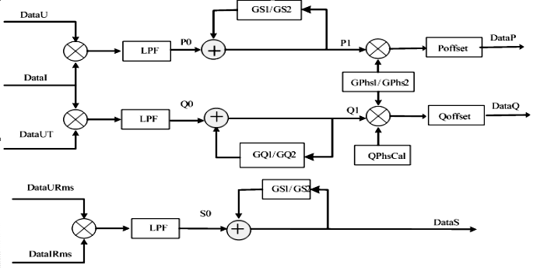
图2-1 计量通道功率计算框图
有功功率通过电压、电流相乘经过低通滤波器后得到。无功功率计算时，先将电压移相 90 度，然后通过移相后电压和电流相乘，经过低通滤波器得到^{[5]}。视在功率通过电压有效值与电流有效值相乘得到。对于通道1和通道2的功率分别提供增益校正（如GS1/GS2）和相位校正（如GPhs1/GPhs2），同时针对小信号的精度问题，提供了偏置校正来消除外界干扰。

2.4 人机交互的设计

2.5 总体方案设计
本设计采用型号为ATT7037的专用计量Soc芯片作为主控制器，以电阻分压方式获取单相电交流电电压信号，以锰铜分流器获取单相电交流电流信号，经过一定的硬件滤波处理，作为计量Soc的信号输入。通过该计量Soc芯片内部的高精度ADC和24位DSP完成信号转换、计算工作，通过外部存储电路，实现了电能表设置参数的掉电保存功能。通过外围显示电路、开关式输入输出电路、串行通信电路实现了多功能电能表的预期功能。总体设计框图如图2-2所示。

ATT7037
LED指示灯
RS485通信
LCD显示
eeprom存储
轻触开关
电压取样
电流取样
电源电路

图2-2 总体设计框图
系统供电电源取自于单相交流电，经变压、整流、直流稳压电路后，给计量Soc芯片和RS485电路供电。该计量Soc芯片内部电阻网络生成电压源，给LED、LCD、eeprom、轻触开关电路供电。通过电压电流取样电路采集单相交流电电压电流信号，并输出随单相电交流电电压电流信号相关性变化的弱电信号，作为Soc芯片的输入量。通过Soc芯片转换处理计算得出实际单相电用电信息，并控制LCD输出、LED指示灯变化，根据轻触开关、RS485通信等外部设备完成检测参数设置校验等功能，通过eeprom外部存储器件，实现电能表信息的掉电存储。

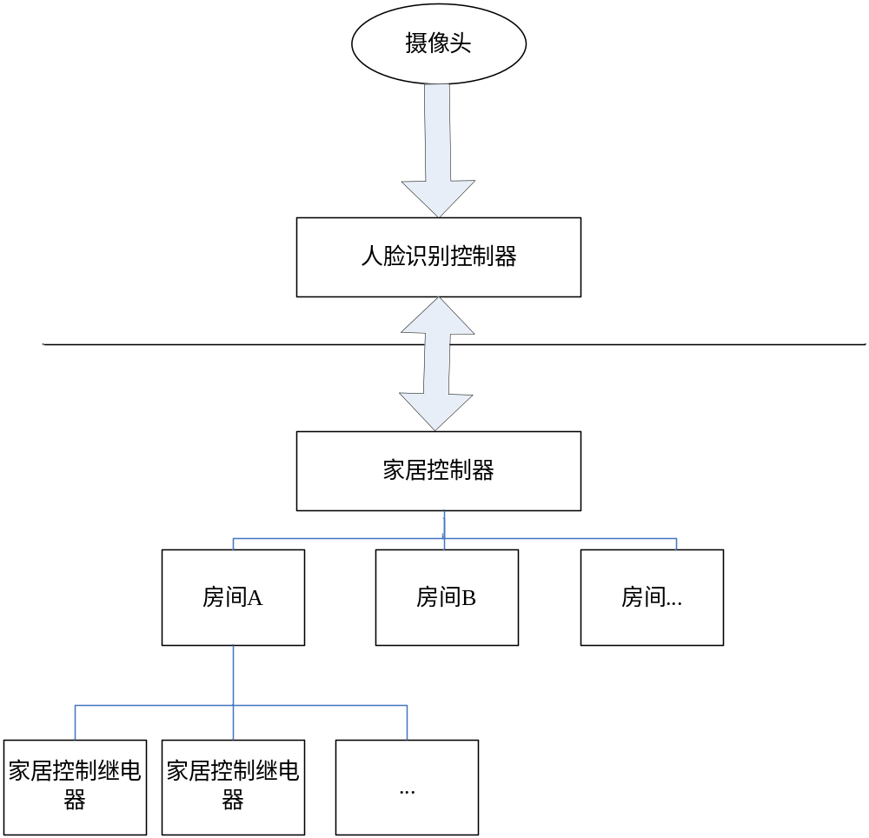

3 系统整体架构

3.1 系统架构总体框图
系统硬件分为两个部分，第一部分是接口板，主要有电源、采样电路及通信接口电路，第二部分是控制板，主要有主控制器、显示及控制电路。系统总体硬件框图如图3-1所示。
Soc芯片
LED电路
RS485电平转换电路
LCD显示电路
外部存储电路
轻触开关电路
电压取样电路
电流取样电路
控制板
电源电路
单相交流电
系统电源
接口板

图3-1 系统总体硬件框图
接口板通过单相交流电变压、稳压、滤波，得到稳定电源给自身供电，通过RS485转TTL电路将RS485电平信号转化为Soc芯片可识别的TTL信号，通过采样电路将得到计量Soc芯片可处理的电信号，输出到控制板。控制板由采样板输出的稳定电源供电，通过Soc芯片处理采样板采样电路输出的电信号，驱动LCD显示电路，将计算结果显示在LCD上，驱动外部存储芯片做好数据储存，并接收轻触开关、串行数据限号等，做出相应的响应，驱动外围电路工作。

3.2 控制流程
锰铜分流器是一个阻值很小的电阻，当电流通过锰铜电阻时，在其两端产生电压降，通过欧姆定律换算得到当前电流大小。
本设计采用的锰铜电阻为350微欧，且阻值随工作温度变化小，能长时间稳定、安全工作。锰铜分流器的实物图如图3-2所示。
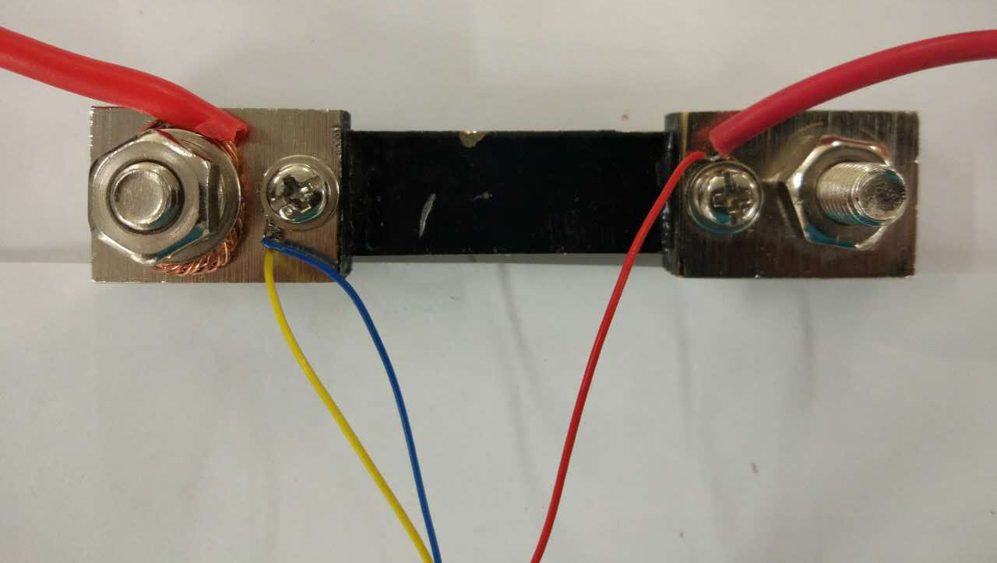
图3-2 锰铜分流器实物图
上图所示两根红线是单相交流电的火线，锰铜分流器通过串联方式接入电路。上图所示黄线连接单相交流电的火线，即参考地。上图所示的绿线和白线作为计量Soc的两路ADC输入通道，用以检测锰铜分流器产生的电压降大小，指示通过锰铜的交流电流大小。

3.3 硬件组成
本设计的接口板通过采样电路将得到计量Soc芯片可处理的电信号，输出到控制板，控制板通过Soc芯片处理采样板采样电路输出的电信号。其中电压采样电路如图3-3所示。
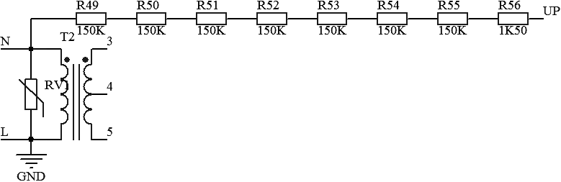
图3-3 电压采样电路
该多功能电能表以火线为参考地，通过电阻分压获取单相电零线相对火线的电压信号，该电压信号为频率50Hz，幅值小于800mV的交流信号。以此信号UP作为计量Soc芯片的ADC通道引脚的输入信号。
电阻分压获取的电信号，赋值约100mV 左右，频率为50Hz，由于在板级噪声影响下，混叠了较高频率的高频干扰信号，测量误差较大。需要经过低通滤波，以提高测量精度。电压采样信号抗混叠电路如图3-4所示。

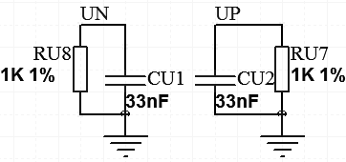
图3-4 电压采样信号抗混叠电路
抗混叠滤波器（anti-alias filter）是一个低通滤波器，用以在输出电平中把混叠频率分量降低到较小的程度。上图所示抗混叠电路以获取频率为50Hz的有效信号，滤除了高频板级干扰信号。
本设计的接口板通过锰铜分流器，采集单相电电流信号。采样电路输出计量Soc芯片可处理的电信号，输出到控制板，控制板通过Soc芯片处理采样板采样电路输出的电信号。其中电流采样电路如图3-5所示。
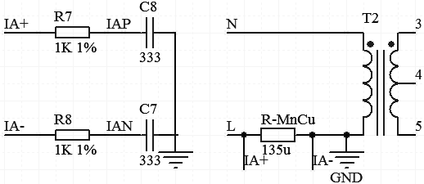
图3-5 电流采样电路
锰铜分流器是一个组织很小的电阻，本设计使用的锰铜电阻为350微欧。当有电流通过时，在锰铜分流器上产生压降，锰铜两端电压信号以差模信号方式输入到计量Soc芯片的两路电流ADC通道，由计量Soc芯片的计量单元进行计算处理。

3.3 人机交互界面
本设计使用开模定制的段码式液晶做显示设备，生产成本低，样式设计自由，使用方便。LCD显示实物图如图3-6所示。
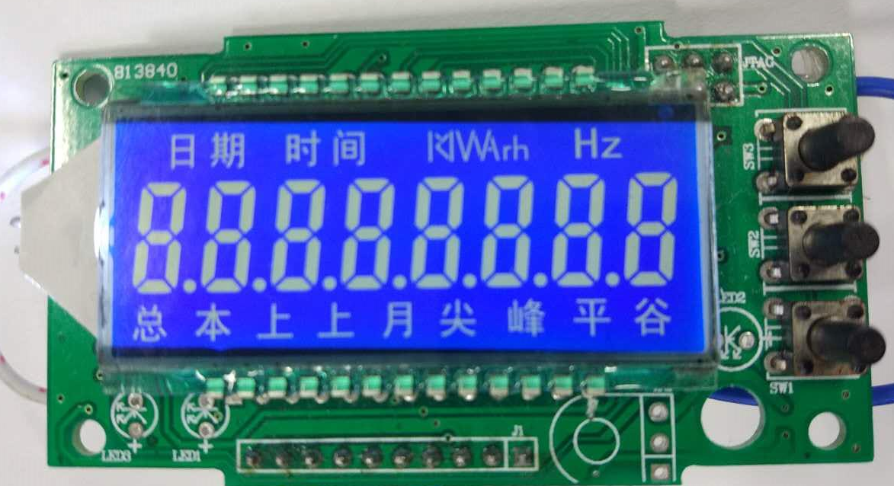
图3-6 LCD显示实物图
本设计所使用的LCD显示屏包括8位段式数码管，用于单相交流电测量数据的显示，LCD包括K、M、V、A、W、Hz等单位组合，用于指示数据大小及分类，LCD包括日期、时间、尖峰平谷等中文标签，用于显示内容提示，提高人机操作体验感。
本设计使用的计量Soc芯片带有LCD驱动单元，支持40（Segments）*4（COM）输出，能够直接通过芯片IO口，驱动LCD显示。
LCD电源由芯片内部电阻网络生成的3.3V电压源供电。LCD采用1/3Bias、1/4Duty方式驱动。LCD的显示数据放在Soc芯片的的LCD的XRAM中，用于控制Segments开关。该计量Soc的LCD单元有使能控制开关，在不需要显示时，可以关闭LCD单元及其时钟、电源，利于降低功耗。
段式液晶接线图如图3-7所示。
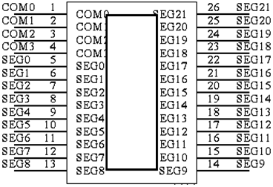
图3-7 段式液晶接线图
段式液晶有价格低廉，驱动成本低，操作简单，格式自由等几大特点，因此得到广泛应用。本设计采用全透式22（Segments）*4（COM）液晶，采用3.3V供电的LED作为液晶背光源，通过计量Soc的液晶驱动单元，驱动断码液晶显示。
本设计使用轻触开关作为人机交互的外部输入设备。设计的硬件与软件都加入了防抖处理。轻触开关受外力，闭合接通过程中，电平有一定的不稳定时间，通过电容做滤波，去除高频抖动，软件做防抖处理。使人机交互体验感更佳。轻触开关电路如图3-8示。
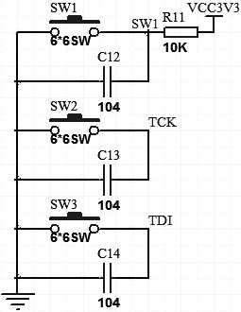
图3-8 轻触开关电路
轻触开关作为常用输入设备被广泛使用。通过轻触开关与段式液晶、指示LED的配合使用，可以完成多功能电能表的参数修改调整功能。

3.4 外部存储电路
本设计通过型号为AT24C04的外部存储芯片，实现了电能表掉电保存数据的功能。该芯片使用IIC协议通信，最大存储数据为512字节^{[6]}，成本较低，又能满足该电能表设计要求。外部存储电路如图3-9示。
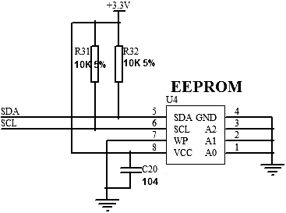
图3-9 外部存储电路
使用计量Soc芯片内部电阻网络产生的电压源作供电电源，使用计量Soc芯片的IIC驱动单元实现对该eeprom芯片的驱动。

4 人脸识别的实现和通讯协议

4.1 辨识图像中的人脸
通过计量Soc芯片ADC转换得到的数据，经芯片内部24位DSP计算，得到的数据，与实际单相交流电电压成线性关系。计量Soc芯片引脚输入电压信号最大800mV。芯片内部DSP计算结果最大值为2^23，当数据结果为此数据，且不使用增益放大，单相交流电电压信号与计量Soc芯片数据结果成正比关系。
电压有效值折算公式：
上述计算公式根据所选计量Soc芯片推导得到。电压通道电阻串的总电阻值为计量Soc芯片ADC通道引脚外部串联电阻总阻值加上芯片该引脚对地阻抗值，数据结果经过实际测量得到。若使用计量Soc芯片的内部增益放大单元，换算过程需要考虑增益系数影响，上述公式为针对该计量Soc芯片的单相交流电电压完整计算公式。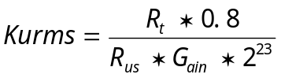为单相交流电电压大小与计量Soc芯片数据结果对应正比例系数。

4.2 建立人脸模型

4.2.1 提取人脸样本

4.2.2 模型训练

通过计量Soc芯片ADC转换，24位DSP计算，得到的数据，与实际单相交流电电流大小成线性关系。作为电流采样信号输入引脚的输入电压信号最大800mV。芯片内部DSP计算结果最大值为2^23，当数据结果为此数据，且不使用增益放大，单相交流电电流信号与计量Soc芯片数据结果成正比关系。
电流有效值折算公式：
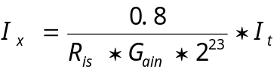 （4-2）
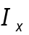——计算的实际电流值，单位：A
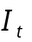——计量芯片计算的电流有效值数据
——电流取样电阻阻值
——电流通道增益
上述计算公式根据所选计量Soc芯片推导得到。电流取样电阻阻值，即锰铜分流器电阻阻值。若使用计量Soc芯片的内部增益放大单元，换算过程需要考虑增益系数影响，上述公式为针对该计量Soc芯片的单相交流电电流完整计算公式。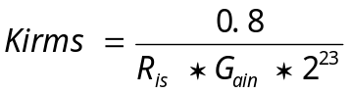为单相交流电电流大小与计量Soc芯片数据结果对应正比例系数。

4.3 识别目标人脸
通过计量Soc芯片内部电压电流数据相乘计算，24位DSP计算，得到的数据，与实际单相交流电功率大小成线性关系。详细计算过程如本文第2章2.3节所述。芯片内部DSP计算结果最大值为2^23，当数据结果为此数据，且不使用增益放大，单相交流电电流信号与计量Soc芯片数据结果成正比关系。
有功功率折算公式：
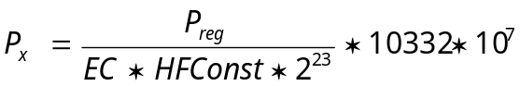 （4-3）
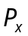——计算的实际有功功率值，单位：W
——计量芯片计算的有功功率数据
——电表脉冲常数
——计量芯片的高频脉冲常数设置寄存器
电能脉冲常数为每度电，电能表输出脉冲个数，该计量Soc芯片内部带有固定频率脉冲产生于记录电路，以单位时间脉冲个数指示功率大小。当计量芯片计算的有功功率数据为最大值2^23的整形数据，当功率数据为此数值，对应功率大小为10322*10⁷W。上述公式为针对该计量Soc芯片的实际功率的完整计算公式。

4.4 通讯协议
无功功率计算与有功功率计算原理相似，无功功率计算前先把电压移相90度，通过移相后的电压与电流相乘得到无功功率数据。芯片内部DSP计算结果最大值为2^23，当不使用增益放大，单相交流电电流信号与计量Soc芯片数据结果成正比关系。
无无功功率折算公式：
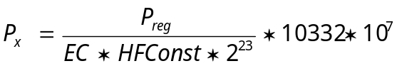 （4-4）
——计算的实际无功功率值，单位：Var
——计量芯片计算的无功功率数据
——电表脉冲常数
——计量芯片的高频脉冲常数设置寄存器
当计量芯片计算的有功功率数据为最大值2^23的整形数据，当功率数据为此数值，对应无功功率大小为10322*10⁷W。上述公式为针对该计量Soc芯片的实际无功功率的完整计算公式

5 下位机控制的实现与信息的存储

5.1 UCOS控制任务的分配

5.1.1 触摸屏任务
5.1.2 EWIM界面任务
5.1.3 通讯任务
从上电初始化完成之后，本设计电能表正常工作流程为交流电检测、外部输入检测、LCD显示更新。当检测到外部输入信号，如轻触开关、串行通信数据等，电能表按照设计流程修改对应参数，并返回正常工作流程。
该电能表系统的外部输入器，包括3个轻触开关，作为人机交互的手动输入设备。系统还包括通用异步串行通信接口，实现与PC端上位机的通信。当检测到轻触开关输入或者PC端上位机数据发送，系统将执行程序设定的处理流程，如数据变更、发送、计算等。程序流程图如图5-1所示。
上电启动、初始化
电参数检测
轻触开关、串行数据等外部输入设备检测
外部输入？
参数更新
片外存储
LCD、LED显示更新

图5-1 程序流程图
程序上电和初始化包括计量单元驱动、ADC驱动、LCD驱动、IIC通信单元驱动、串行通信驱动、轻触开关、LED控制引脚、系统参数读取写入等初始设置工作。其中系统参数初始化过程，包括初次上电检测、外部存储芯片数据块读取、参数赋值等工作。
初次上电检测过程，首先读取外部存储芯片固定地址（ADDR_CMP）中的数据块，与设定数据，如0x20170520比较，若相等说明硬件非初次上电，否则说明硬件初次上电，需要做好存储区域写数据工作、时钟初始化工作等，再往外部存储芯片固定地址（ADDR_CMP）写数据0x20170520。下一次上电，系统将会通过外部存储芯片地址（ADDR_CMP）中的数据判断，硬件非初次上电，调过部分初始动作。
本设计使用计量Soc芯片带有实时时钟单元，提供精确的秒、分、时、年、月、日中断。也可提供毫秒级、微妙级计数中断。中断中完成定时电能使用量的数据存储、读取、实时时间更新功能。电能表在秒中断更新实时时间，在LCD显示实时时间。在小时中断定时更新外部存储芯片内的电能使用量数据。在毫秒中断完成串行数据接收，实现与PC上位机的通信功能。

5.3 人机交互功能实现
通过段式液晶显示实时电压、电流、功率等参数。通过轻触开关电路、指示LED电路与软件驱动配合，实现外部信息输入功能。
LCD实时显示年月日时分秒的信息，显示单相电参数、设置参数等。单相交流电参数包括电压、电流、有功功率、无功功率、频率、电能使用量，设置参数包括单相电电压电流校标定、换算系数、系统时间、通信地址、系统密码等参数。LCD显示数据存放在计量Soc芯片的LCD单元的XRAM中，LCD驱动单元从XRAM读取数据，并驱动段式液晶显示。段式液晶显示时分秒数据如图5-2所示。
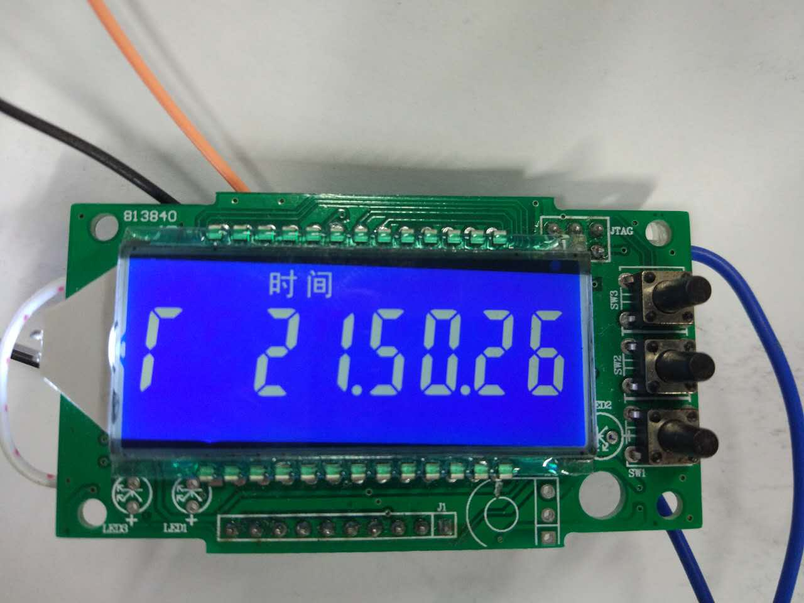
图5-2 段式液晶显示时分秒数据
液晶显示界面有中文上标，8位段式数字显示。上述图片显示显示了实时时间（21:50:26）。长时间未检测到外部输入信号，如轻触开关输入量、串行通信数据，电能表关闭背光显示，以节约电能。
本设计结合轻触开关输入、串行数据通信、LCD液晶显示、LED指示灯显示，实现了多功能电能表密码输入、设置界面参数修改、时间设置、单相实时电参数查询等功能。实际操作流程图如图5-3所示。
设置密码
0101
设置键
9999
设置密码
485地址1-247
Sn
设置键
波特率9600/4800
Baud
设置键
日期设置2017.05.20
年月日
设置键
时间设置21:50:26
时分秒
设置键
时段1设置03:00
r1
设置键
时段2设置06:00
r2
设置键
时段3设置09:00
r3
设置键
时段4设置12:00
r4
设置键
时段5设置13:00
r5
设置键
时段6设置18:00
r6
设置键
时段7设置21:00
r7
设置键
时段8设置23:00
r8
设置键
电表号设置
电表号
设置键
Save
退出
done
确认键
确认键
UP/DN
UP/DN
UP/DN
UP/DN
UP/DN
UP/DN
UP/DN
UP/DN
UP/DN
UP/DN
UP/DN
UP/DN
UP/DN
UP/DN
UP/DN

图5-3 实际操作流程图
系统界面程序包括外部输入检测、串行数据检测、LCD显示、LED指示四个部分。系统不间断的进行输入检测，即检测轻触开关、串行数据，当收到外部输入信号，就执行对应流程，即内部参数修改、LCD显示、LED变化。
系统通过查询方式检测轻触开关的输入检测，通过计量Soc芯片的串口通信单元实现数据接收中断，以接收PC端上位机发送的数据，并作出回复。

5.3 modbus主从信息交互实现
本设计在串行数据收发的基础上，实现了对modbus通信协议的封装，与PC端上位机实现了一定功能的数据通信。
Modbus通信协议，只有一个主机，最多支持与247个从机通信，实际支持从机数量还受硬件通信设备限制。本设计从机设备，即多功能电能表，将计量Soc芯片的串行数据引脚输出的TTL电平，通过MAX485芯片转换为RS485电平，与外部主机进行数据传输。主机设备，即PC端上位机，在PC的USB接口连接USB转RS232数据线，再通过UT-201转换器将RS232信号转换为RS485信号，与外部从机进行数据传输。由此实现了主机与24个从机之间相互通信的硬件设备搭建。
本设计使用了modbus的0x03、0x04、0x11功能码，实现了对电能表参数的读取、写入。
Modbus定义了一层与基础通信层无关的协议数据单元（PDU）。本设计在应用数据单元（ADU）上添加了改PDU^{[7]}，实现了主从机之间的请求与响应。数据单元示意如表5-1所示。
表5-1 数据单元示意图
地址 | PDU |  | 校验码
地址 | 功能码 | 数据 | 校验码
ADU
本设计使用CRC16方式做数据校验。通过查表方式计算CRC16校验码。源代码来自对“Modbus® RTU Serial Communications User Manual”附录中参考代码移植，参考代码如附录CRC16计算代码所示。
本文以0x03功能码为例作相关介绍。使用0x03功能码，读取保持寄存器连续块的内容。请求PDU说明了起始寄存器地址和寄存器数量。0x03功能码请求格式如表5-2所示。

表5-2 0x03功能码请求格式
功能码 | 1个字节 | 0x03
起始地址 | 2个字节 | 0x0000 – 0xFFFF
寄存器数量 | 2个字节 | 0x01 – 0x7D
响应数据报文包含功能码、寄存器读取数量、连续寄存器数据。每个寄存器数据有两个字节，第一个字节包含数据高8位，第二个字节包含数据低8位。0x03功能码响应格式如表5-3所示。
表5-3 0x03功能码响应格式
功能码 | 1个字节 | 0x03
字节数 | 1个字节 | 2 * N
寄存器值 | N * 2个字节
N = 寄存器数量
本设计交流电电压数据存放位置为计量Soc芯片通过软件定义的0x0016地址，电压数据为24位整型数据，即需要通过modbus协议读取以0x0016地址开始的4个字节数据。本设计实际记录的请求与响应数据如表5-4所示。
表5-4 实际记录的请求与响应数据
请求 |  | 响应
功能码 | 0x03 | 功能码 | 0x03
起始地址高位 | 0x00 | 字节数 | 0x04
起始地址低位 | 0x16 | 寄存器高位(0x00) | 0x00
字节数高位 | 0x00 | 寄存器低位(0x01) | 0x21
字节数低位 | 0x02 | 寄存器高位(0x00) | 0x91
 |  | 寄存器低位(0x02) | 0xC0
如上表所示，响应数据中寄存器数据为0x00、0x21、0x91、0xC0，即0x002191C0 = 2200000，该数据表示从机向主机发送的交流电电压数据为2200000，经换算为实际电压后，在上位机界面显示。

6 调试

本设计通过标准源输入固定的单相电压电流信号，经Soc芯片计量单元计算，测得输出结果，进行分析，理性状况下，标准源输入信号与Soc芯片测量结果呈线性关系。标定调试完成实物图如图6-1所示。
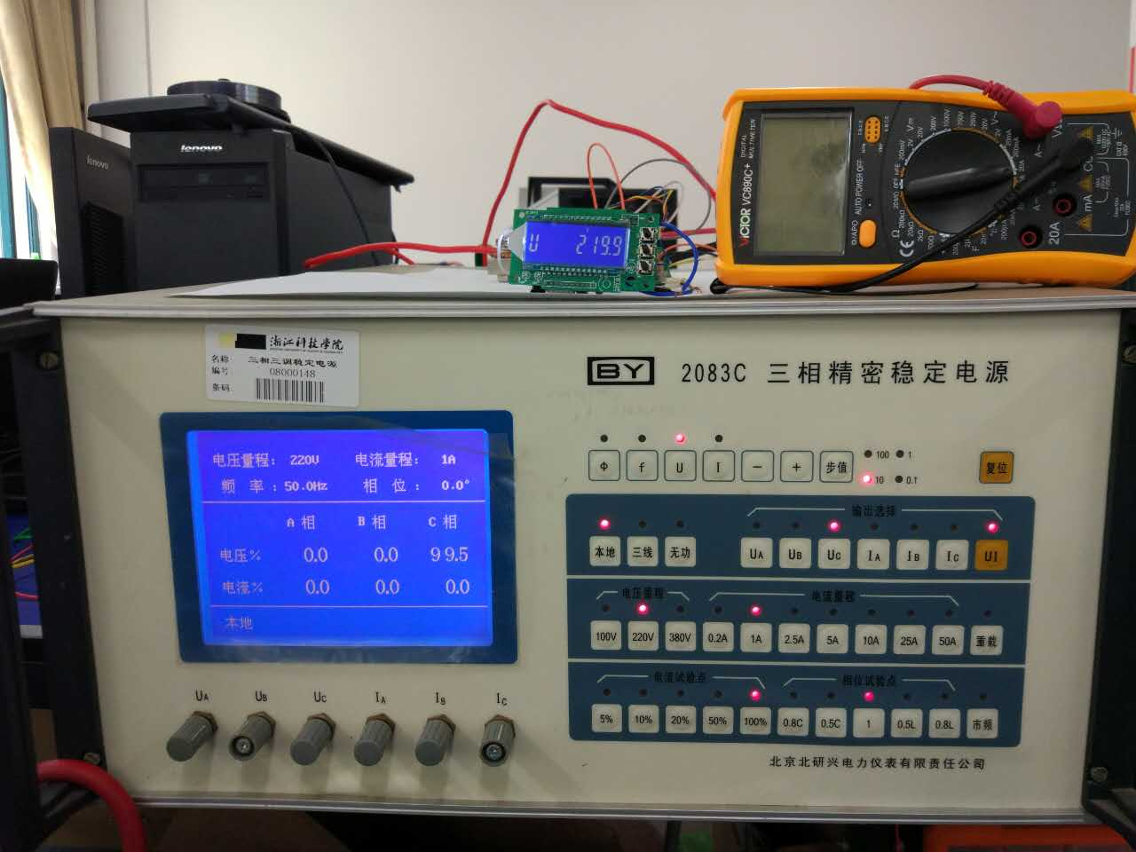
图6-1 标定调试完成实物图
通过标准源输入交流电压信号，记录本设计在LCD显示的数值如表6-1所示。
表6-1 标准源输入计量结果
单相电压标准源输入（单位：V） | 显示结果
10 | 275631
20 | 610057
30 | 947762
40 | 1275631
50 | 1619893
100 | 3278909
150 | 4911696
200 | 6547762
220 | 7203499
通过标准源输入交流电压数据0V，本设计电能表在线性系数1时，测得示数在LCD显示约为3500±500。此数据为板级噪声影响造成的测量电路输出信号的直流分量，该直流量为固定值，因此在程序中使用软件滤除。通过测量数据减去直流部分基值。得到的数据与标准源输入信号呈线性关系。在此基础上使用正比例系数校正。
根据公式（4-1）与公式（4-2），校正方法如下：输入220V交流信号，LCD液晶显示数据为7200000±3000，此数据为消除板级噪声干扰情况下的测量数据，因此设定线性校正系数为220 / 7200000 = 0.0000305。经过以上校正，测量数据结果。此时标准输入下测量结果如表6-2所示。
表6-2 标准输入下测量结果
单相电压标准源输入（单位：V） | 显示结果
10 | 8.3
20 | 18.5
30 | 28.8
40 | 38.8
50 | 49.3
100 | 99.9
150 | 149.7
200 | 199.6
220 | 219.6
300 | 299.3
如上表所示，电压测量存在一定非线性。实际测量需要在理论计算公式基础上加上板级硬件影响。
实际电压计算公式：
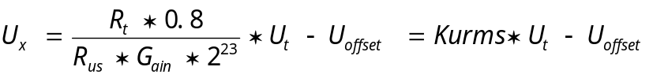 （6-1）
——测量电压基础值
——电压校正系数
根据测量结果，软件做分段线性化校正。根据标准源输入电压，即与计量芯片计算的有效值数据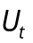，计算电压校正系数和计算测量电压基础值。根据公式（6-1）当电压计算结果小于3282200，使用线性化系数为0.0000320，当计算结果大于3282200时，使用线性化系数0.0000305，系统最小测量范围为1A。校正后的测量数据如表6-3示。
表6-3 校正后的测量数据
单相电压标准源输入（单位：V） | 显示结果
10 | 10.0
20 | 20.2
30 | 30.1
40 | 39.9
50 | 49.7
100 | 99.9
150 | 149.7
200 | 199.6
220 | 219.6
300 | 299.3
手动校正后，按照流程，通过C语言实现，增加按键手动校正功能，上述校正系数改为系统智能计算，不再是认为手动计算获得。矫正流程如图6-2示。

标准电压输入为0V
记录当前电能表计算结果，即初始值
U_offset
调整标准源输入为220V
记录当前电能表计算结果为U_now，计算校验系数
K1 = 220 / （U_now - U_offset）
调整标准源输入为100V
记录当前电能表计算结果为U_now，计算校验系数
K2 = 100 / （U_now - U_offset）
电压校验完成

图6-2 矫正流程
通过C语言实现，完成按键操作方式，系统自动计算校正系数的电压测量标定。调试时通过函数信号发生器，调制频率为50Hz，幅值为0-450mV的正弦波形交流信号作为模拟输入信号，模拟外部单相交流电信号，以进行按键方式标定调试。示波器测得信号源输入时，测量LCD显示数据如表6-4所示。
表6-4 信号源输入与LCD结果
LCD显示（单位：V） | 信号发生器输入（单位：mV）
10 | 20.8
20 | 41.3
30 | 61.7
40 | 82.5
50 | 102.9
100 | 205.8
150 | 308.4
200 | 410.8
220 | 450.0
如图6-2矫正过程所示，当标准输入为0V，以函数信号发生器输入0mV模拟实现，以进行板级噪声直流分量校正，此时LCD显示为1.03V，经换算在Soc芯片的Offset寄存器设置数据实现初值校验。初值校正后，当标准输入为100V，以函数信号发生器输入205.8mV模拟实现，做系数一校正，当标准输入为100V，以函数信号发生器输入205.8mV模拟实现，做系数二校正。经过软件调试实现了按键操作方式的半自动校验。校验后实际标准输入与LCD显示数据如表6-5所示。
表6-5 电压标准输入与LCD结果
LCD显示（单位：V） | LCD显示（单位：V）
190 | 190.2
200 | 200.0
210 | 210.0
220 | 220.0
230 | 230.1
240 | 240.0
250 | 249.9
通过记录标准输入为0V、100V、220V时计算的电能表计算结果，获得零输入初始值参数、输入为100V以下时的校正系数、输入为100V-220V时的校正系数。通过相同方案，校正了电流测量数据。220V电压输入时LCD显示实物图如图6-3所示。
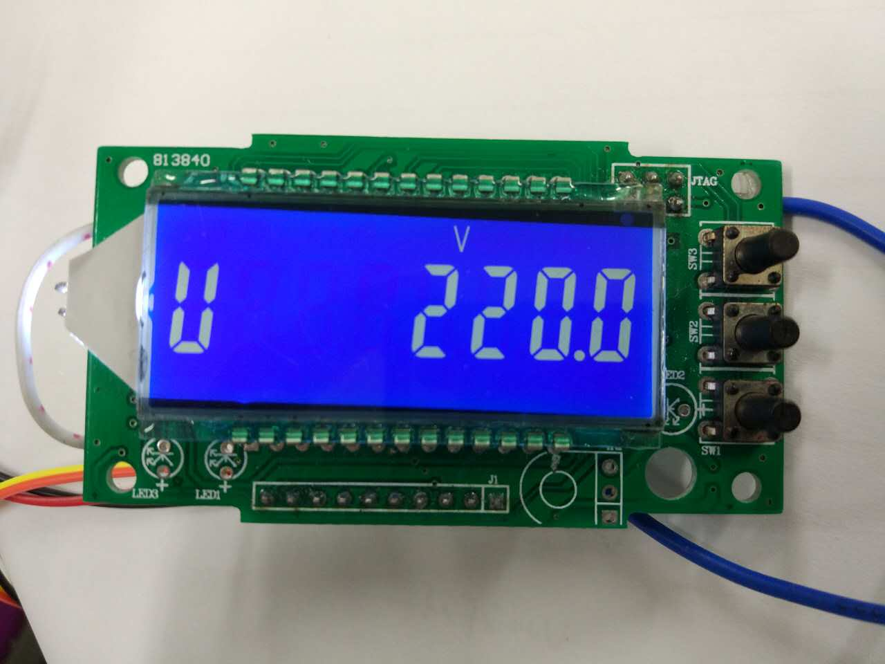
图6-3 220V电压输入时LCD显示实物图
上图为单相交流电压为220V时，电压测量数据在LCD显示的示数，电压测量范围为0—220V，测量示数显示在0.3V内跳动，即精度达到0.1，认为达到设计要求。

电流测量存在一定非线性。实际测量需要在理论计算公式基础上加上板级硬件影响，校正方式与电压相同。
实际电流计算公式：
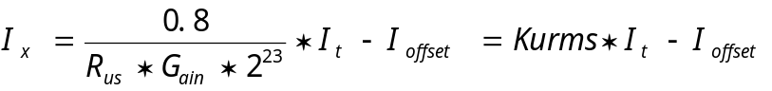 （4-2）
——测量电压基础值
——电压校正系数
根据标准源输入电流，即与计量芯片计算的有效值数据，计算电流校正系数和计算测量电压流基础值。电流校准分别在标准源输入5.0A和标准源输入1.0A时计算校正系数进行校准。校正后，标准输入5A电流时，电流测量数据在LCD显示的示数如图6-4所示。
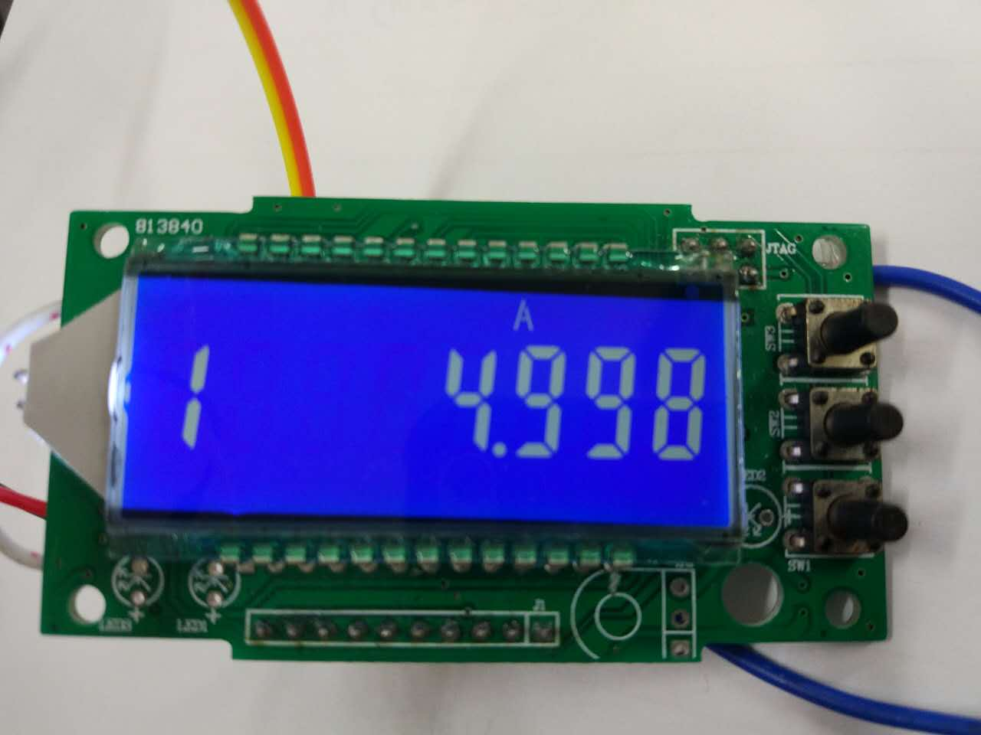
图6-4 5A电流输入时LCD显示的示数
标准输入3.5A电流时，电流测量数据在LCD显示的示数如图6-4所示。
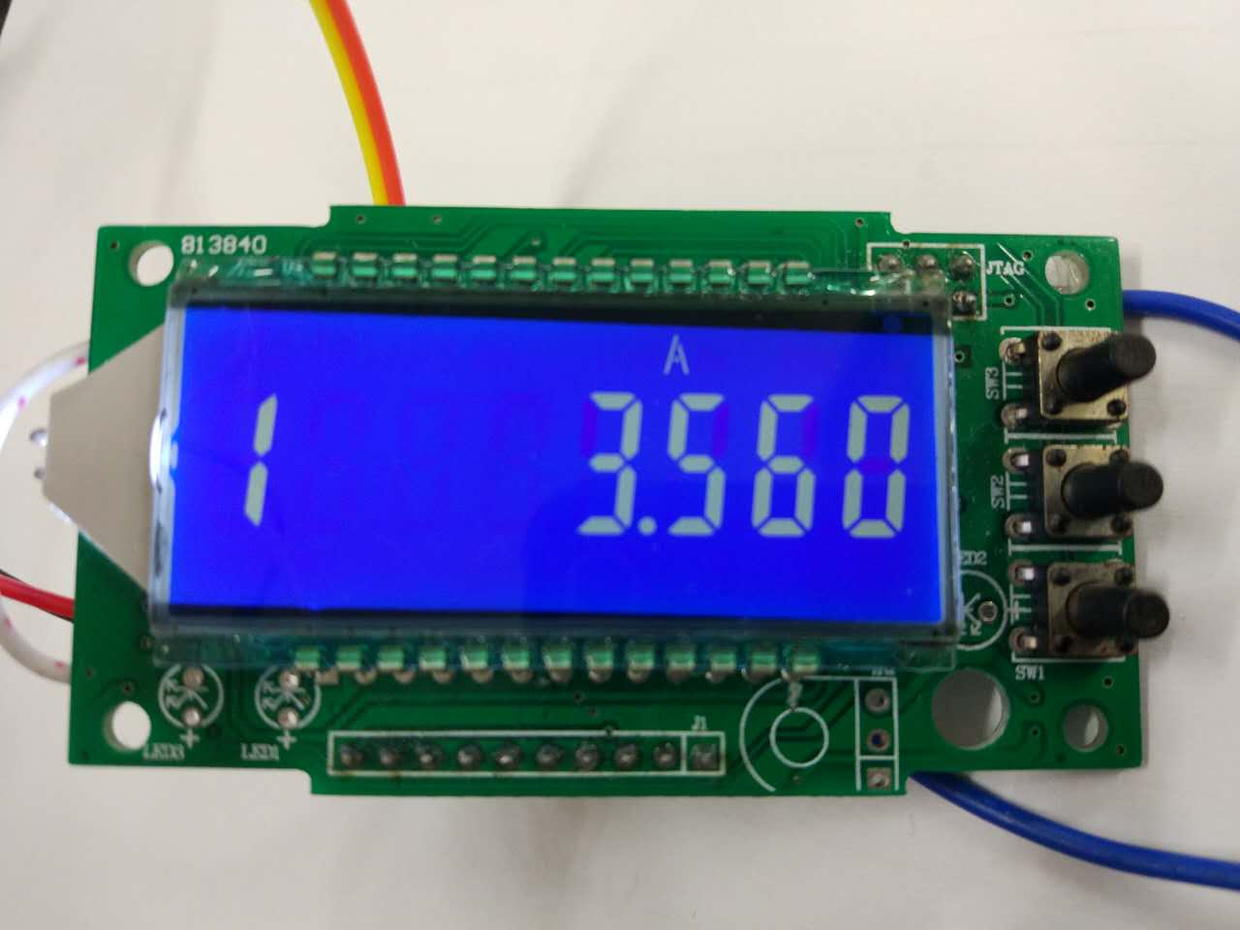
图6-5 3.5A电流输入时LCD显示的示数
电流测量数据达到在1A-100A范围内，精度达到小数点后一位0.5内跳动，即精度为0.5。认为达到检测使用要求。

7 经济性安全性社会性分析

7.1 经济性分析
在电能计量部分使用了专用的计量用Soc芯片，带有计量管理单元、实时时钟单元、通信管理单元等，能实现大部分电能表的基本功能。本设计实现的单相交流电计量、电能计量、串行数据通信，只使用一颗计量芯片，外围电路刚简单，制板成本与元器件成本更低^{[8]}。
使用锰铜分流器作电流检测传感器，使用电阻分压做单相交流电电压采样，降低了制造成本。使用定制开模段式LCD液晶显示屏，成本较低。

7.2 安全性分析
该电能表能够在微处理器控制下自动运行，使用单相交流电电源供电，硬件设计符合安全标准。控制板与电源接口板分两块PCB设计，强弱电隔离，人机操作时触电等安全性事故发生，稳定、安全。使用Soc芯片，带有硬件处理单元代替了软件实现，运行速度更高，出错概率更低，电能表设计可靠。

7.2 社会性分析
本次课题设计了一种经济、可靠、方便使用的单相多功能电能计量仪器。通过该仪器设备，能够实时测量家用单相电电压、电流、功率等单相交流电数据，同时记录一定时间内不同时段的电能使用情况。
本设计可以结合掉电检测电路加以完善设计功能。增加信号的硬件滤波、放大处理以提高精确度。可以增加脉冲常数调整，采样信号增益配置等参数，使电能表使用范围更广泛，操作更灵活，人机体验更佳。可以增加智能计费换算、无线抄表、组网控制等功能，使之进一步成为帮助电能管理、分时计价的智能电能表。

结论

当前，电力供需矛盾突出，国家提倡能源节约，尤其提倡电能的节约。本次课题设计了一种经济、可靠、方便使用的单相多功能电能计量仪器。通过该仪器设备，能够实时测量家用单相电电压、电流、功率等单相交流电数据，同时记录一定时间内不同时段的电能使用情况。本设计主要完成了以下几项功能：
1、单相交流电检测。本设计采用国产的带电能计量功能的Soc芯片作为主控制器，利用该微处理器的电源管理单元，实现对电参数的高精度计量和电能使用累计。
2、人机交互功能。通过外围显示电路、轻触开关电路，实现了数据在段式LCD显示、轻触开关输入功能。
3、串行数据通信功能。通过基于RS485的穿行数据通信实现了电能表与PC端上位机的信息交互功能。
本设计可以结合掉电检测电路加以完善设计功能。增加信号的硬件滤波、放大处理以提高精确度。可以增加脉冲常数调整，采样信号增益配置等参数，使电能表使用范围更广泛，操作更灵活，人机体验更佳。可以增加智能计费换算、无线抄表、组网控制等功能，使之进一步成为帮助电能管理、分时计价的智能电能表。

致谢

首先我要谢谢浙江科技学院的各位老师，谢谢老师们的谆谆教诲。感谢老师们从大一到大四四年之间，教授理论知识，引导我动手实践，传授学习进步、探索的方法。特别感谢自动化与电气工程学院的各位老师，感谢老师们的严谨教学和无私付出。
经过这几个月的不懈努力，我的毕业设计终于完成，在这段时间里，我学习到了很多知识。这个过程之中得到了老师、同学的帮助。
我要特别感谢我的指导老师——郑永平老师。从毕业设计开始选题到制作完成，郑老师给予了我细心地指导和宝贵的意见。更要感谢从大一到大四在实验室的指导与帮助。在我的学习之路上，传授给我知识、学习和探索的方法。
我要感谢我的父母，无论何时，他们都是支持我、帮助我，让我逐渐成长，生命中最重要的人。
我也要感谢这四年与我一起共同学习进步的同学们、网友们，感谢你们陪我一起度过的美好时光。

参考文献
[1] 宋宇. 单相复费率电能表[J]. 微型电脑应用,2006,(03).
[2] 扶小飞. 基于ATT7022B的多功能电子式电能表的研究与设计[D].湖南大学,2009.
[3] 袁乙. 基于ATT7022B的实时分段电能计量表研发[D].江南大学,2008.
[4] Current Sensing Circuit Concepts and Fundamentals [J/OL]. http://ww1.microchip.com.
[5] ATT7035AU_7037AU_7037BU datasheet[DB/OL]. www.atmel.com.
[6] AT24C04 datasheet[DB/OL]. www.honeywellprocess.com.
[7] Modbus® RTU Serial Communications User Manual[DB/OL]. www.honeywellprocess.com.
[8]贺静丹,滕召胜,温和,周良璋. 单相多功能电能表设计[J]. 电子测量与仪器学报,2011,(01):89-95.
[9] 复费率电能表技术[M]. 国防科技大学出版社, 毛善国, 朱新建编著, 1995.
[10] 过采样Σ-ΔA/D转换器[J]. 洪志良,王晓悦,李天望,曹先国. 微电子学. 1998(04).
[11] ∑-△模数转换器基本原理及应用(1)[J]. 张亮,孟庆昌,华正权,高光天. 电子技术应用. 1997(02).
[12] 电子式电度表应用现状和展望[J]. 曾乃鸿. 电测与仪表. 2001(08).

附录 实物图
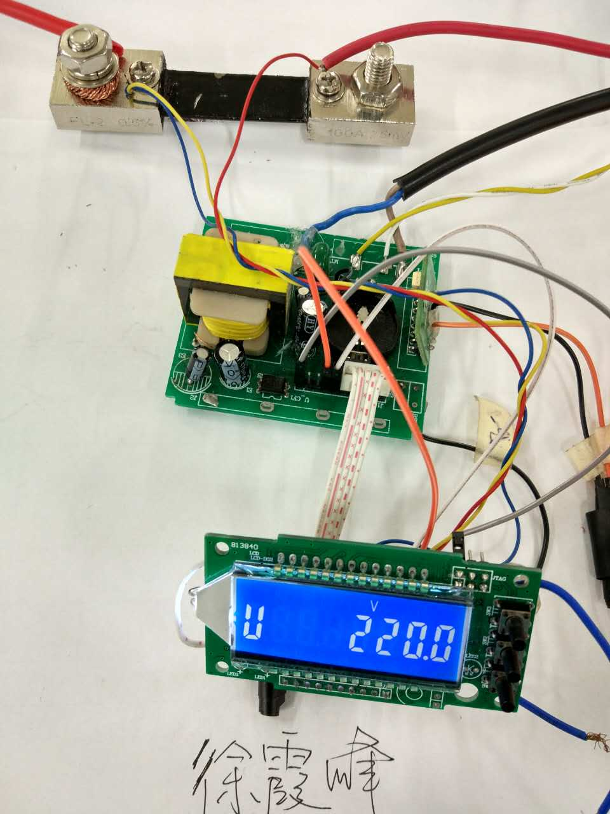

附录 CRC校验参考程序
extern void get_CRC16(unsigned char *message, int length, unsigned char *CRC)
{
/* table[]为CRC码表 */
unsigned char CRCHi, CRCLo, TempHi, TempLo;
CRCHi = 0xff;
CRCLo = 0xff;
while(length)
{
TempHi = CRCHi;
TempLo = CRCLo;
CRCHi = table[2 * (*message ^ TempLo)];
CRCLo = TempHi ^ table[(2 * (*message ^ TempLo)) + 1];
message++;
length--;
};
CRC [0] = CRCLo;
CRC [1] = CRCHi;
return;
}

附录 程序
void main(void)
{
CKCON = 0x00;
WDTCON = 0xE6;
VDCR=0x09;// VSYS:2.8 VDD3P3:2.4
WDTCON = 0xE5;
Sys_Initial();
WDTCON = 0xE5; // WDT

while(1)
{
WDTCON = 0xF5;
Read_Key();//KeyScanMode
if(OperationAllowFlag) OperationMenu();
if(ComOneFrame){
Deal();
ComOneFrame=0;
}
}
}

void Emu_Initial(void)
{
BWPR = 0xCF;
BWPR = 0xBC;
SUPDC |= 0x10;//open EMU
BWPR = 0XCF;
BWPR = 0xDC;
P02CFG &= 0x7F;//P2_6,P2_7:PF-QF
P02CFG |= 0x40;//P2_4:IO
DDRP2 |= 0xF0;//OUT
P2_6=1;

Write_ECADR(ECR_Emu_ctrl, 0x00DE);
Write_ECADR(ECR_EMCON, 0xFA);
Write_ECADR(ECR_PQStart, 0x0001);
Write_ECADR(ECR_HFConst, 0x0010);
Write_ECADR(ECR_ADCCON, 0x00);
Write_ECADR(ECR_I1RMSOFFSET, 0x0163);
}

u32 Read_EPADR(u8 address)
{
EPADR = address;
Return (((u32)EPDATL) | (((u32)EPDATM) << 8) | (((u32)EPDATH) << 16) & 0xffffff);
}

u16 Read_ECADR(u8 address)
{
ECADR = address;
return(((u16)ECDATL) | (((u16)ECDATH) << 8) & 0xffff);
}

void Write_ECADR(u8 address, u16 data2)
{
EPADR = 0xA6; //ECADR Written protect open
ECADR = address;
ECDATH = (data2 >> 8) & 0xff;
ECDATL = data2&0xff;
}

double ReadUrms(void)
{
u32 temp_urms;
double urms;

temp_urms =Read_EPADR(EPR_Rms_U);// ECR_Emu_ctrl EPR_Spl_U
urms=(temp_urms*(emu_para.ECR.Emu_Krms));

return (urms);//temp_urms

}
double ReadI1rms(void)
{
u32 temp_i1rms;//temp;
double i1rms,TempPoint;

temp_i1rms =Read_EPADR(EPR_Rms_I1);
i1rms=(temp_i1rms * (emu_para.ECR.Emu_Kims));
TempPoint=5000 / emu_para.ECR.Emu_Kims;
if(temp_i1rms > TempPoint)
i1rms=(temp_i1rms-TempPoint)*emu_para.ECR.Emu_Kims2+5000;
return (i1rms);
}
double ReadPowerP(void)
{
u32 temp_powerp,TempPoint;
double powerp;

temp_powerp = Read_EPADR(EPR_Power_P);
if(temp_powerp >= 0x800000)
temp_powerp = 0x1000000-temp_powerp;
powerp = temp_powerp * emu_para.ECR.Emu_Kp;
TempPoint = 11000 / emu_para.ECR.Emu_Kp;
if(temp_powerp > TempPoint)
powerp = (temp_powerp-TempPoint) * emu_para.ECR.Emu_Kp2+11000;

return (powerp);
}

void OperationMenu(void)
{
switch(function)
{
case NormalDispFlag:
NormalDisplay();
break;
case InputCodeFlag:
InputCode();
break;
case SnSetFlag:
SnSet();
break;
case BaudSetFlag:
BaudSet();
break;
case ClearEnergyFlag:
ClearEnergy();
break;
case AutoDispSetFlag:
AutoDispSet();
break;
case DateSetDispFlag:
DateSetDisp();
break;
case TimeSetDispFlag:
TimeSetDisp();
break;
case RateTimeSetFlag:
RateTimeSet(Section);
break;
case FactoryNum8LSetFlag:
FactoryNum8LSet();
break;
case FactoryNum4HSetFlag:
FactoryNum4HSet();
break;
case SetCodeDispFlag:
SetCodeDisp();
break;
case SetCodeFlag:
SetCode();
break;
case SaveMenuDispFlag:
SaveMenuDisp();
break;
case CodeConfirmDispFlag:
CodeConfirmDisp();
break;
case DataOffsetFlag:
DataOffset();
break;
case VoltCmpFlag:
VoltageCompare();
break;
case CurrCmpFlag:
CurrentCompare();
break;
case PowrCmpFlag1:
PowerCompare();
break;
case PulCmpFlag:
PulseCompare();
break;
}
}

